Lapbook pt. „ Czytam i polecam ”
Regulamin
Przedmiotem konkursu jest wykonanie lapbooka dotyczącego przeczytanej i wartej polecenia książki, która została wypożyczona ze szkolnej biblioteki. Chodzi o nowości wydawnicze zakupione w ramach Narodowego Programu Rozwoju Czytelnictwa w roku szkolnym 2022/2023
Organizator:
Biblioteka Szkoły Podstawowej nr 7 im. Adama Mickiewicza w Kaliszu.

Uczestnicy konkursu:
Wszyscy uczniowie klasy I-VIII Szkoły Podstawowej nr 7 im. Adama Mickiewicza w Kaliszu.

Warunki udziału w konkursie:
- Zadaniem uczestnika jest wykonanie lapbooka dla wybranej książki. Lapbook powinien być pracą samodzielną (dopuszczalna jest konsultacja i wsparcie ze strony nauczyciela i rodzica);
- W opracowaniu lapbooka można wykorzystywać zeskanowane ilustracje, zdjęcia, teksty pisane na komputerze i wszystko to, co uatrakcyjni wizualną stronę pracy konkursowej;
- Lapbook powinien zawierać: tytuł pracy oraz min. 10 kieszonek zawierających najważniejsze informacje o książce np. dane o autorze, nazwisko ilustratora, prezentacja bohaterów i najciekawszych wątków z książki.
- Każdy uczeń może złożyć jedną pracę, którą zaopatrzy w metryczkę z danymi: imię i nazwisko, klasa.

Terminy składania prac:
- Uczniowie prace przynoszą do biblioteki szkolnej w terminie do 28 lutego 2023r.
- Po zebraniu prac Komisja Konkursowa dokonuje przeglądu lapbooków i ogłasza zwycięzcę/ów.
- Szkolna biblioteka zorganizuje ekspozycję prac biorących udział w konkursie.

Ocena prac:
Oceny pracy dokonuje komisja konkursowa.
Kryteria oceny:
- Zgodność części opisowej pracy z faktami dotyczącymi książki;
- Ujęcie tematu - w jaki sposób autor lapbooka chce zachęcić do przeczytania książki;
- Estetyka i walory dodatkowe: oryginalność, kompozycja, pomysłowość wykonania;
- Poprawność stylistyczna, ortograficzna, interpunkcyjna;

Zasady przyznawania nagród:
- Konkurs zostanie zorganizowany dla uczniów klas I-VIII;
- Oceny prac dokona powołana Komisja Konkursowa;
- Organizator zastrzega prawo publikowania oraz wystawiania;
- Udział w konkursie jest jednoznaczny z wyrażeniem zgody na gromadzenie, przetwarzanie oraz publiczne udostępnianie przez organizatora danych osobowych tj. imię i nazwisko, klasa.

Dodatkowe informacje przydatne do przeprowadzenia konkursu
LAPBOOK - co to jest?
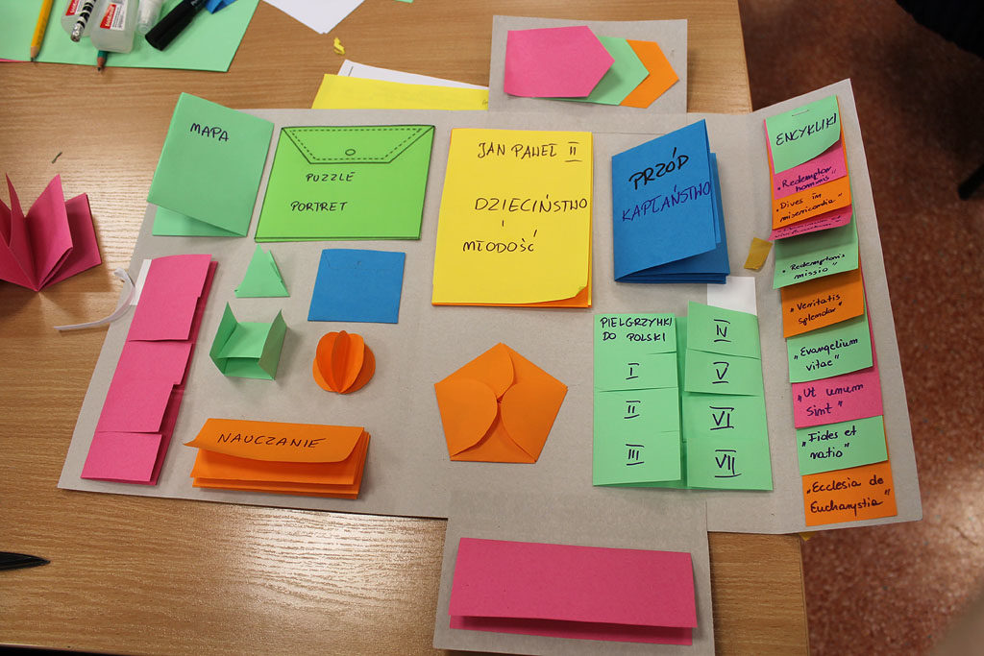

Lapbook to inaczej książka na kolanach. Uczeń może ją wykonać dowolnie dobierając różne elementy, komponując w całość, wyróżniając najważniejsze treści i chowając w koperty lub papierowe skrytki to, co uzna za warte odkrycia i zapamiętania. W tworzeniu lapbooków nie ma ściśle określonych zasad, chociaż można je wskazać, np. podając minimalną ilości kieszonek, wykorzystywania wydruków. Ważna jest tu kreatywność i twórcze wykorzystanie papierowych materiałów i przedstawienie za ich pomocą wybranego tematu. Każdy lapbook powinien być zatytułowany i posiadać określoną treść.
Lapbooki na dobre zagościły w szkołach, a uczniowie je uwielbiają i to na każdym etapie nauki, począwszy od tzw. zerówki do klasy maturalnej.
Pomocnicze strony:
http://www.bc.ore.edu.pl/Content/694/T3-4_14%2C+Kope%C4%87.pdf
https://www.szkolneblogi.pl/blogi/psp-natolin/lapbook-co-to-jest/
https://kreatywnapedagogika.wordpress.com/2017/02/28/lapbook-dla-kazdego/
https://www.youtube.com/watch?v=uNhOGo8r4II
https://www.youtube.com/watch?v=8dQ69uXYuos

